Bündnis’90/Die Grünen
CDU – Fraktion
SPD – Fraktion
FDP – Fraktion
im Ortsbeirat 5
Niederrad, Oberrad, Sachsenhausen

Antrag
Zebrastreifen auf der Aschaffenburger Straße vor der Kreuzung mit dem Hainer Weg errichten
Der Ortsbeirat 5 bittet den Magistrat, zugunsten der Verkehrssicherheit von Kindern und Erwachsenen, auf der Aschaffenburger Straße, Richtung Hainer Weg, 5 Meter vor der Kreuzung Aschaffenburger Straße/Hainer Weg, einen Zebrastreifen einzurichten.
Ferner sollen an der Kreuzung der Aschaffenburger Straße mit dem Hainer Weg auf der westlichen Seite des Hainer Wegs auf dem Teil des dortigen Parkstreifens, der wegen der Kreuzung nicht die volle Breite aufweist, Fahrradbügel installiert werden.
Begründung
Die Aschaffenburger Straße wird, auch wegen der dort befindlichen Ausfahrt des Parkhauses des Einkaufszentraums am Henninger Turm, immer mehr befahren. Um damit einhergehende Gefahren zu vermeiden und eine sichere Querung der Aschaffenburger Straße zu ermöglichen, sollte ein Zebrastreifen an der genannten Stelle installiert werden.
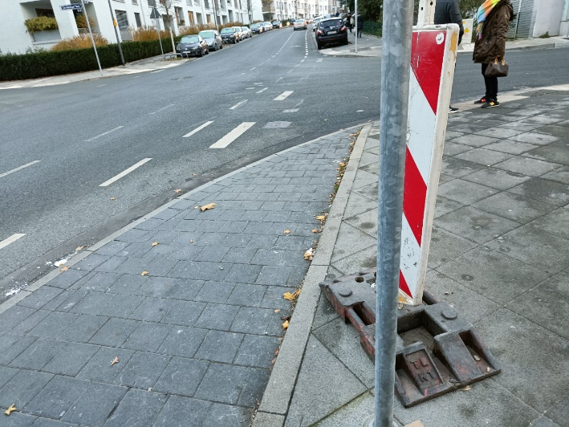
Ferner würde durch die Installation von Fahrradbügeln verhindert, dass Fahrzeug im Kreuzungsbereich parken und die Sichtbeziehung zwischen Aschaffenburger Straße und Hainer Weg verdecken.

Foto: Privat
Frankfurt am Main, 11. Januar 2023
Cary Drud  Anita Akmadza  Dr. Jan Binger  Dr. Uwe Schulz  (Antragsteller:innen) | Cary Drud  Martin-Benedikt Schäfer  Dr. Jan Binger  Dr. Uwe Schulz  (Fraktionsvorsitzende)

